读者个人中心功能说明
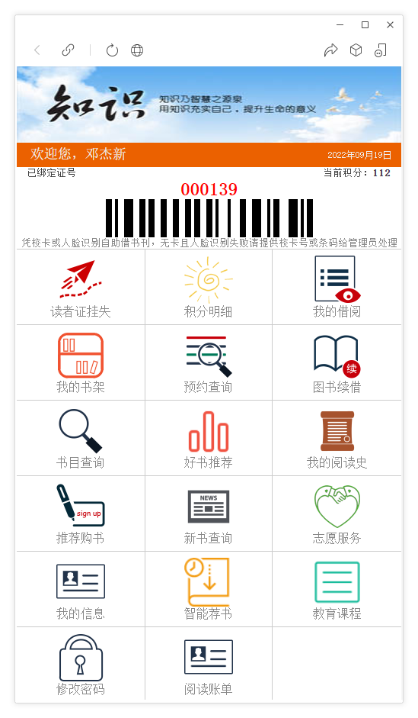
- 我的信息：显示本读者的相关信息。
- 读者证挂失：挂失借书证，即时避免被盗用。
- 修改密码：修改读者密码。
- 积分明细：查询读者的积分明细信息。
- 我的书架：将自己关心的图书放在我的书架上，方便查询。
- 我的借阅：查询读者所有借阅图书信息。
- 图书续借：显示读者当前借阅的图书，并提供续借操作。
- 我的阅读史：按时间段查询所有借阅图书历史。
- 预约查询：预约图书情况查询。
- 书目查询：按指定条件搜索图书馆馆藏图书信息。
- 新书查询：查询图书馆最新入库的新书。
- 好书推荐：图书馆馆藏好书推荐及查询。
- 推荐购书：向图书馆推荐购买好书。
- 志愿服务：读者义工服务信息查询。
- 教育课程：图书馆知识测试。
- 智能荐书：系统自动根据读者借阅情况推荐相关的图书。
- 阅读账单：展现读者个人年度阅读情况。
- 读者绑定及解绑：将读者的微信号与图书馆管理系统中读者绑定或解除绑定。

可以将个人中心加到图书馆(或学校)自己的公众号菜单中

